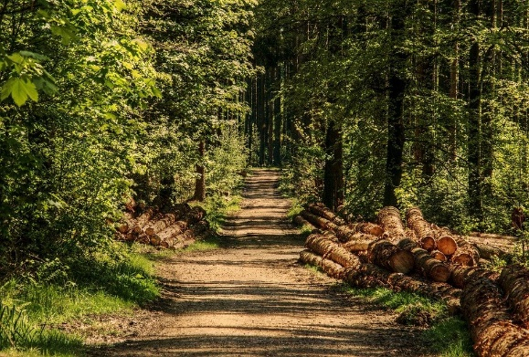

7 APRILE 2024
NORDIC WALKING: BOSCHI DI CARREGA INSOLITO

Il percorso parte dal Centro Parco Levati e, con un itinerario ad anello, ritorna al punto di partenza sui sentieri verde e giallo.
Poco meno di 10 km, un dislivello di circa 350 mt per un tempo di percorrenza di 2 ore e 20 minuti (escluso le soste) lo rendono di DIFFICOLTÀ MEDIA.

Abbigliamento consigliato: tipico della stagione primaverile (attenzione fa freddo! Attenzione fa caldo!) a strati con possibilità di alleggerirsi o appesantirsi a seconda dei momenti, scarpe morbide impermeabili con suola ben scolpita; ricordo il cambio scarpe, possibilità di zone umide.
Nello zaino piccolo ricordati: antivento-impermeabile, cappellino, occhiali da sole, borraccia con acqua e piccolo spuntino per l’escursione (frutto/barretta)

Ritrovo e partenza ore 9,00 dal parcheggio del Cavagnari (via Spezia dall’edicola)

Quota dell’uscita è di € 10,00

Prenotazioni entro venerdì 5 aprile 2024 a:
info@camminafacile.it oppure al 335 45 76 69 Bonini Francesco

